Конспект урока английского языка с использованием современных ИКТ для повышения мотивации к изучению английского языка

Тема урока: “Язык тела”

Выполнила: Доронина Евгения Евгеньевна,
учитель английского языка

Тема урока: «Язык тела», раздел 6 учебника К.М.Баранова, Д.Дули, В.В.Копылова, Р.П.Мильруд, В.Эванс. «Звездный английский». 8 класс».
Настоящий урок разработан в рамках общеобразовательной программы основного общего образования с дополнительной (углубленной) подготовкой по английскому языку для учащихся 8 класса (13-14 лет) и входит в состав раздела «Внешность».
Цель урока – развитие монологической речи через пробуждение интереса учащихся к пониманию и интерпретации языка жестов/тела и стремление выразить собственные чувства.
Задачи урока:
Образовательные
- развить умения построить высказывание по теме урока на основе пройденных ранее лексических тем: «Чувства», «Интересы и хобби», «Поведение людей»;
- развить умения описывать картинки;
- развить умения монологического мини-высказывания;
- сформировать лексические навыки в рамках темы «Язык жестов»;
- осуществить осознанное построение речевого высказывания;
- расширить лексический запас в рамках темы «Язык жестов»;
- развить умения обобщения связи деталей на картинке (жесты, поведение, чувства, язык тела);
- создать условия для проведения исследования.
Развивающие
- активизировать внимание учащихся;
- мотивировать учащихся к монологической речи;
- развить умение использовать языковую догадку;
- развить умения обобщать высказаться по итогам урока;
- развить ассоциативное мышление;
- мотивировать учащихся к творческой деятельности;
- мотивировать учащихся к созданию проектно-исследовательских работ.
Воспитательные
- создать психологический настрой;
- развить умение адекватно воспринимать разные точки зрения и координировать различные позиции в сотрудничестве на основе анализа и синтеза (при помощи учителя);
- развить умения работать в группах.
Планируемые результаты (ФГОС основного общего образования)
Личностные универсальные учебные действия
- Основы социально-критического мышления, ориентация в особенностях социальных отношений и взаимодействий
- Потребность в самовыражении и самореализации
- Уважение к личности и её достоинствам, доброжелательное отношение к окружающим
Метапредметные результаты
Регулятивные:  - управление своей деятельностью;  - контроль и коррекция;  - инициативность и самостоятельность | Коммуникативные:  - речевая деятельность;  - навыки сотрудничества | Познавательные  - работа с информацией;  - выполнение логических операций сравнения, анализа, обобщения.
Принимать решения в проблемной ситуации на основе переговоров | Учитывать разные мнения и интересы, обосновывать собственную позицию | Осуществлять логическую операцию установления родовидовых отношений
Уметь самостоятельно контролировать своё время и управлять им | Работать в группе — устанавливать рабочие отношения, эффективно сотрудничать и способствовать продуктивной кооперации | Осуществлять расширенный поиск информации с использованием ресурсов библиотек и Интернета
 | Адекватно использовать речевые средства для решения различных коммуникативных задач; владеть устной и письменной речью; строить монологическое высказывание | Проводить наблюдение и эксперимент под руководством учителя
Предметные результаты
- формирование и совершенствование иноязычной коммуникативной компетенции;
- расширение лингвистического кругозора и лексического запаса, дальнейшее овладение общей речевой культурой;
- создание основы для формирования интереса к совершенствованию достигнутого уровня владения изучаемым иностранным языком, в том числе на основе самонаблюдения и самооценки.

Сценарий урока
Этапы урока, планируемые результаты | Задачи | Современные образовательные технологии, методы и приемы обучения | Деятельность учителя | Деятельность учащихся | Использование оборудования
Организационный  (1-2 минуты) | Активизировать внимание учащихся | Здоровьесберегающая технология. Приём «Привлечение внимания». | Учитель приветствует учащихся, вводит в атмосферу иноязычной речи.  Hello, everyone. I’m very glad to meet you today. | Учащиеся приветствуют учителя и занимают места за рабочими местами.
Подготовка к основному этапу урока. Введение в тему.  (3 минуты)  Формирование готовности и способности вести диалог. | Мотивировать учащихся к монологической речи.  Создать психологический настрой. | Технология развития критического мышления.  Приём объяснения.  Приём рефлексии и объяснения. | - Учитель задаёт вопрос:  What examples of body language do you know?  What kind of messages do we send through body language?  Do you know how to recognize if the person is happy or not?  If the person feels comfortable or not?  Учитель показывает фотографию Усэйна Болта и задаёт вопрос:  How do you think he feels?  How do you know?  What helps you?  - Учитель поясняет кто такой Усэйн Болт и как он себя чувствует и почему: «Usain Bolt is a famous Jamaican sprinter. This picture shows his reaction after winning a gold medal at the 2014 Commonwealth Games in Glasgow.» | Учащиеся отвечают на поставленные вопросы.  Учащиеся обмениваются своими мыслями, ощущениями индивидуально. | Слайд 1  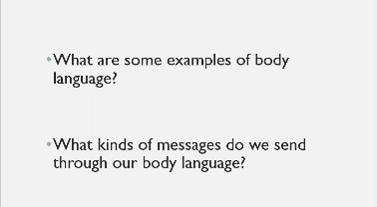  Слайд 2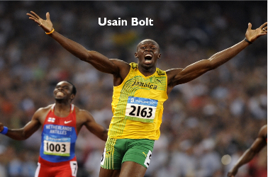  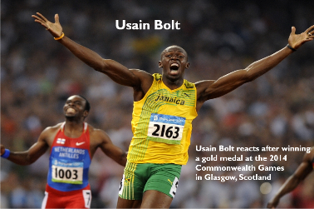
Основная часть. (15 минут)  Осуществлять логическую операцию установления родовидовых отношений.  Осуществлять логическую операцию установления родовидовых отношений.  Совершенствование иноязычной коммуникативной компетенции.  Совершенствование иноязычной коммуникативной компетенции. | Мотивировать учащихся к исследованию схемы.  Развить умения создания высказывания на основе пройденных ранее лексических тем.  Развить умение использовать языковую догадку.  Развить умения обобщать полученную информацию.  Развить умения обобщать полученную информацию. |  | 1. Учитель предлагает ознакомиться со схемой на слайде и просит их объяснить ее.  Let’s have a look at the infographic.  There are many postures, but there are 2 types of postures: strong (blue and green) and weak (red and orange).  Which of the poses match the one Usain Bolt is doing?  What do you think the graphic tells us about how different poses make us feel?  2.Учитель призывает учащихся к выполнению задания на слайде и на распечатках (См. Приложение 1).  3.Ознакомившись с материалом, учитель объясняет, что сейчас учащимся предстоит просмотреть два видео и провести анализ на основе критериев, разработанных учащимися. «You’re going to watch the interview of our 10th grade students, there will be 2 videos, 2 people will be selling pens. So, if we talk about body language, what shall we first look at?»  4.Учитель воспроизводит видео.  5. После просмотра видео, учитель призывает учащихся к дискуссии.  What is the main difference between these 2 interviews?  We have left our interviewees to sit for 2 minutes in different postures: low and high power postures.  Who do you think was sitting in a high-power pose and who was sitting in a low-power posture?  How do you know?  6. Учитель поясняет, что есть научное обоснование этого эксперимента, предлагает прочитать текст, посвященным данной теме и задает вопрос:  What did Cuddy’s experiment show? | Учащиеся делают свои предположения.  Учащиеся отвечают на поставленные вопросы с использованием лексики для выражения собственного мнения.  Учащиеся выполняют задания на распечатках.  Учащиеся просматривают предложенное видео.  Учащиеся высказывают свои идеи, анализируют и интерпретируют полученные результаты.  Учащиеся отвечают на вопрос. | Слайд 3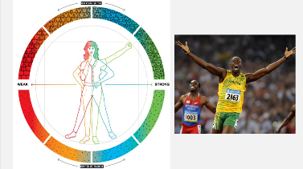  Слайд 4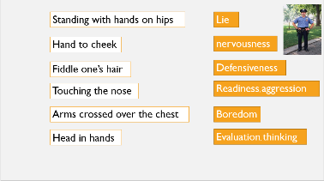  Слайд 5  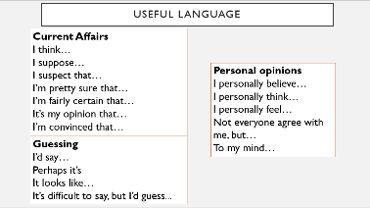
Репродуктивно – продуктивный этап. Анализ картинок.  (10 минут).  Проводить наблюдение под руководством учителя. | Развить умения работать в группах.  Мотивировать к монологическому высказыванию и творческой деятельности. | Здоровьесберегающая технология.  Частично-поисковый (эвристический) метод. | - Учитель просит учеников разделиться на три группы и предлагает поработать в качестве детектива по поиску скрытых значений жестов, поз, поведения людей, изображенных на картинках в соответствии с разработанными ранее критериями. | Ученики делятся на три группы, исследуют картинку и слушают вводную информацию, работают с картинкой, как с источником информации. | Слайд 6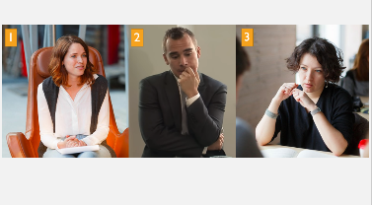
Разговорная практика.  (10 минут)  Расширение лексического запаса, дальнейшее овладение общей речевой культурой.  Построение монологической речи. | Обобщить информацию, полученную учащимися на уроке. | Приём рефлексии. | Обсуждение полученных результатов. | Команды выбирают одного представителя, который даёт объяснение картинкам перед классом, аргументируя свои позиции.
Заключительный этап.  Подведение итогов.  (1 минута)  Создание основы для формирования интереса к дальнейшему исследованию.  Рефлексия.  (2 минуты)  Домашнее задание.  (2 минуты)  Осуществлять расширенный поиск информации с использованием ресурсов библиотек и Интернета. | Мотивировать учащихся к дальнейшему изучению данного направления.  Развить умения рефлексии.  Создание условий для проведения исследования. | Приём обобщения.  Приём рефлексии. | Учитель мотивирует учеников на дальнейшую проектно-исследовательскую деятельность.  Учитель подводит итоги урока и просит учеников продолжить фразы «Больше всего мне понравилось…», «Я бы хотел узнать…».  Учитель просит учеников провести эксперимент. | Подведение итогов работы.  Ученики проводят рефлексию и высказывают своё мнение по теме.  Учащиеся записывают домашнее задание.

Приложение 1. Индивидуальный рабочий лист


